**Thư viện trường THCS Thạch Thán**

**BÀI GIỚI THIỆU SÁCH THÁNG 12**

**Cuốn sách: ĐẤT NƯỚC NƯỚC ĐỨNG LÊN**

**- Nguyên Ngọc-**

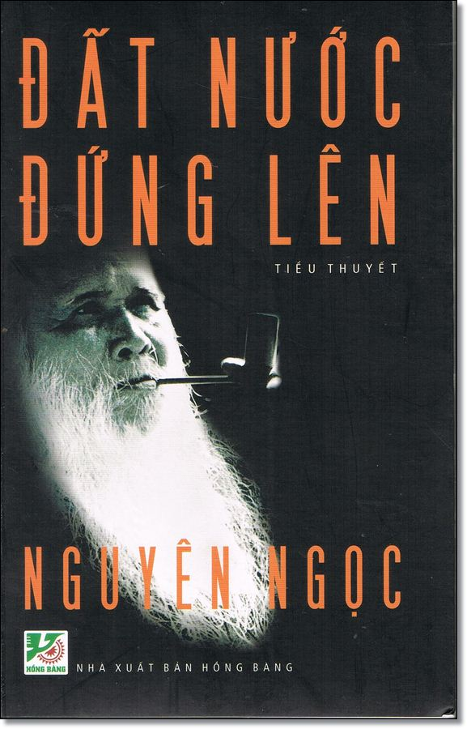

Tuy chiến tranh đã lùi xa, nhưng giờ đây, lật lại những trang sử vàng của dân tộc, chúng ta vẫn không thể nào quên được những năm tháng hào hùng, của cuộc chiến tranh chống Pháp, chống Mỹ. Giữa những đau thương đầy máu và nước mắt của thế hệ đi trước, nổi bật lên là lòng yêu nước kiện cường, bất khuất của dân tộc ta. Đã có không ít những nhà văn, nhà thơ đã thể hiện điều đó qua từng trang sách, qua những áng văn, áng thơ . Và không thể không kể đến đó là cuốn sách "Đất nước đứng lên" của nhà văn Nguyên Ngọc Đây là cuốn tiểu thuyết viết về đề tài chiến tranh nổi tiếng của nền văn học nước ta .

Tác phẩm là một thiêng anh hùng ca, ca ngợị cuộc chiến đấu, anh dùng của đồng bào thương vùng Tây Nguyên - xứ sở của chim Đrao, chim ưng, của đàn tơ rưng, đàn gông. Trong đó, nổi bật lên hình ảnh người con ưu tú của dân tộc Ba-na - anh hùng Νύρ (1914-1999), anh hùng lực lượng vũ trang nhân dân của Việt Nam . Câu chuyện cuộc đời của anh đã cho chúng ta biết được những khó khăn, gian khổ trong thời chiến đấu chống Pháp rồi sau là Mỹ Diệm ngày ấy. Sống trong thơi hòa bình, chúng ta không thể hiểu được, khi thiếu muối khó khăn như thế nào trong sinh hoạt hàng ngày . Hay chịu cảnh phải ăn củ mài, ăn tro tranh và rau rừng, phải làm rẫy, phải ngày đêm canh rừng, tìm cách đánh giặc ,… .Và anh hùng Núp , người đã cùng dân làng trải qua tất cả thử thách đó , sinh ra và lớn lên tại làng Kông Hoa, từ nhỏ đã sớm mồ côi cha, năm 15 tuổi phải đi phu cho Pháp nên đã sớm chứng kiến nhiều nỗi bất công khổ đau của người dân dưới ách thống trị của thực dân. Và từ đó đã hình thành tiềm thức đấu tranh cách mạng của câu bé Núp Manh đốt yên binh phía trước có suối mọng ác, phía sau có núi ta bu sượng sùng ôm lấy làng Miền cho nơi đây trở thành một địa điểm rất hiểm trở. Đội tự vệ hơn 40 người, lần đầu tiên được thành lập do Núp chỉ huy đã kết nối được sức mạnh trong nhân dân để giữ vững buôn làng. Thực dân Pháp đã tổ chức nhiều cuộc hành quân vây quét, đốt làng , phá rẫy , quyết loại bỏ bằng được dấu tích làng Kông- Hoa. Dưới sự lãnh đạo của chi bộ đảng, anh đã cùng dân làng bán đất , bán làng, bền bỉ đấu tranh bằng những vũ khí thô sơ như chông tre, bẫy đá , cung tên với chiến lược du kích vô cùng thông minh, đã đánh bại nhiều cuộc càn quét , tiêu diệt nhiều sinh lực địch . Từ đó làng Kông-Hoa đã trở thành mảnh đất chết đối với kẻ thù , anh hùng Núp đã trở thành một huyền thoại trong lòng nhân dân các dân tộc Tây Nguyên , làng Kông Hoa đã trở thành biểu tượng cho một Tây Nguyên bất khuất .

Câu chuyện về bài học đoàn hết đánh giặc, giữa dân tộc này với dân tộc kia cần phải có chung lòng yêu nước, đồng lòng thấu hiểu nhau, không cho giặc có cơ hội chia rẽ. Niềm vui thắng lợi đi kèm với nỗi buồn mất mát - khi người vợ, người em nằm xuống hi sinh vì tự do của người Ba-Na nói riêng và cả nước nói chung. Đã biết bao độc giả đã phải rơi nước mắt và nhớ mãi hình ảnh gầy gò của mẹ Núp trong đêm tiễn con ra tập kết Bác .

Trong bão táp của cuộc chiến tranh, tác phẩm "Đất Nước Đứng Lên ‘’ đã mang lại một hơi thở mới, một luồng sinh khí mới như tiếp thêm sức mạnh cho nhân dân Việt Nam. Hình tượng người chiến sĩ, anh bồ đội cụ Hồ với bản lĩnh kiên cường và nhà cách sáng ngời luôn là hình ảnh đẹp, biểu trưng của con người , văn hóa Việt Nam ngay cả trong quá khứ và hiện tại.

Với ngôn từ mộc mạc , giản dị , bút pháp tự nhiên , phóng khoáng , tác phẩm đã thể hiện xuất sắc tư tưởng đổi mới, tiến bộ ảnh hưởng của nhân dân ta lúc bấy giờ. Cùng với đó là lòng yêu nước, tinh thần bất khuất, tính cách ngoan cường, kiên định của con người Tây Nguyên nói riêng và Việt Nam nói chung .

Tác phẩm chính là một trong những quần sách nên và cân thiết phải đọc để giúp thế hệ trẻ ngày nay củng cố lòng yêu nước . Thêm yêu và biết ơn đôi với những người chiến sĩ đã anh dùng hy sinh để mang lại nền độc lập ngày hôm nay. và đặc biệt là có thêm nhận thức về trách nhiệm học tập để phát triển đất nước , không để bỏ hoài công sức chiến đấu dũng cảm của thế hệ cha ông . Cũng như mang lại một tương lai tươi sáng cho chính bản thân , phát triên quê hương , đất nước .